
Gruzja 2026
Linie Lotnicze: Wizz Air
Termin: 2026
Krótki opis wycieczki
Data | Dzień | wyjazd z | Krótki opis | dojazd do
Pażdziernik/listopad 2026 | 1 | Kutaisi | Przylot do Kutaisi - Kutaisi - Tbilisi | Tbilisi
Pażdziernik/listopad 2026 | 2 | Kutaisi | Tbilisi city tour - wieczór folklorystyczny | Tbilisi
Pażdziernik/listopad 2026 | 3 | Tbilisi | Bodbe - Sighnaghi - winiarnia | Tbilisi
Pażdziernik/listopad 2026 | 4 | Tbilisi | Mtskheta- Stepantsminda - Gudauri | Gudauri
Pażdziernik/listopad 2026 | 5 | Gudauri | Ananuri - Gori - Uplistsikhe- Kutaisi | Kutaisi
Pażdziernik/listopad 2026 | 6 | Kutaisi | Jaskinia Prometeusza - Batumi | Batumi
Pażdziernik/listopad 2026 | 7 | Batumi | Batumi czas wolny | Batumi
Pażdziernik/listopad 2026 | 8 | Batumi | Transfer na lotnisko w Kutais. Wylot do Katowic

Szczegółowy opis programu
Dzień 1/ Kutaisi - Tbilisi
Przylot na międzynarodowe lotnisko w Kutaisi (11:55), Spotkanie z przewodnikiem. Przejazd do Kutaisi. Przyjazd do Kutaisi liczącego około 3000 lat, znanego m.in. z mitu o Wyprawie Jazona i Argonautów po Złote Runo. Obecnie w mieście Kutaisi nie ma dostępnych żadnych obiektów z okresu hellenistycznego.zwiedzanie katedry Bagrati w Kutaisi oraz zespołe. Przejad do Tbilisi. Kolacja. Nocleg w Tbilisi (-,-.D)

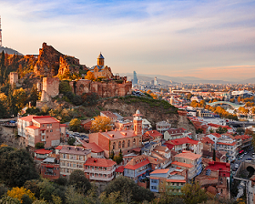
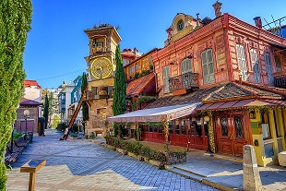
Dzień 2/Tbilisi - Tbilisi city tour – Tbilisi
Śniadanie w hotelu. Zwiedzanie miasta Tbilisi: Stare Miasto (cerkiew Metechi, pomnik króla Wachtanga I Gorgasali, Most Pokoju, Urząd Miejski tzw. „grzybki”, cerkiew Sioni – z krzyżem św. Nino, pomnik Matki Gruzji, Plac Wolności. Zakwaterowanie w hotelu w Tbilisi. Kolacja w lokalnej restauracji z programem folklorystycznym. Nocleg w Tbilisi. (B.-.D)

Dzień 3/ Tbilisi – Sighnaghi –Bodbe - Winiarnia Tbilisi
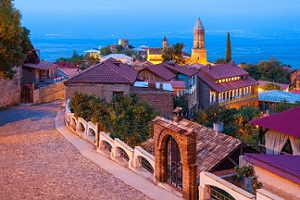
Śniadanie. Przejazd do żeńskkiego monastyru Bodbe pod wezwaniem Św. Nino, będącego zarazem centrum biskupim Kakheti. W środku kompleksu znajduje się grób Św. Nino. Nieopodal bije "źródełko oczyszczenia", które leczy wiele dolegliwości. Następnie wyruszymy do miasta-twierdzy Sighnaghi, które na przełomie wieków zachowało swój oryginalny styl z tradycyjnymi balkonami, unikalnymi murami obronnymi, wieżami i brukowanymi uliczkami. Sighnaghi jest również znane jako “miasto miłości”. Po zwiedzaniu przejazd do winiarni. Degustacja wina, warsztaty kulinarne. Kolacja w winiarni. Póżno wieczorem przyjazd do Tbilisi. Nocleg w Tbilisi (B.-.D)
Dzień 4/ Tbilisi – Mtskheta - Stepantmisda - Gudauri
Po śniadaniu-przejazd słynną Gruzińską Drogą Wojenną. Droga ta urozmaicona jest widokiem na Wrota Kaukazu, czyli Wąwóz Darialski. Najpierw zobaczymy monastyr Jvari (UNESCO) – jedno z arcydzieł architektury sakralnej z VI w. Ze wzgórza rozpościera się pocztówkowy widok. Następnie zwiedzimy dawną stolicę Iberii Kaukaskiej, Mtskhetę, z jej najważniejszym zabytkiem, katedrą Svetitskhoveli (XI w., UNESCO). W katedrze pochowana jest tunika Jezusa oraz wybitni władcy Gruzji, na ścianach z kolei widnieją unikalne freski. Sama świątynia owiana jest wieloma wspaniałymi legendami.
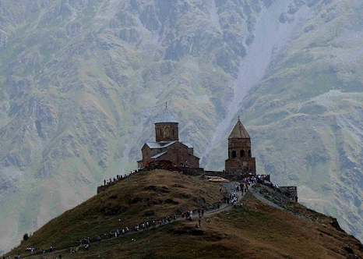
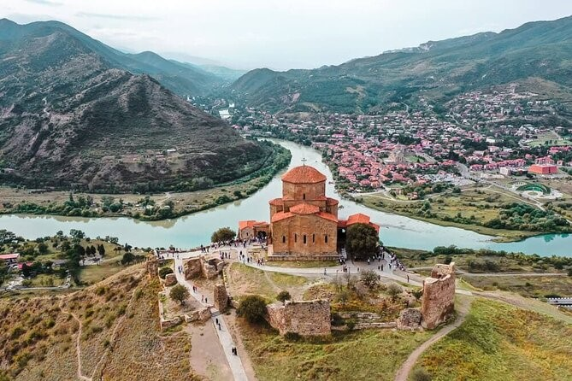
Dalej przejedziemy przez znany kurort narciarski na Kaukazie – Gudauri. Chwila postoju przy punkcie widokowym z kolorową sowiecką mozaiką. Przejazd przez najwyższy punkt Gruzińskiej Drogi Wojennej – Przełęcz Krzyżową (2379 m.n.p.m.) Przyjazd do Stepantsmindy, przesiadamy do jeepów i podjedziemy (Droga asfaltowa) do świątyni Gergeti, im. Świętej Trójcy (XIV w.). Cerkiew usytuowana jest na górze (2170 m.n.p.m.), na tle “Królowej Kaukazu”, góry Kazbek (5047 m.n.p.m). Jeżeli dopisze pogoda, możemy złapać wzrokiem ten bajeczny lodowiec zwany tutaj Mkinvarcveri. Wieczorem przyjazd do Gudauri. Kolacja i nocleg w hotelu w Gudauri. (B.-.D)

Dzień 5/ Gudauri – Ananuri – Gori – Uplistsikhe – Kutaisi

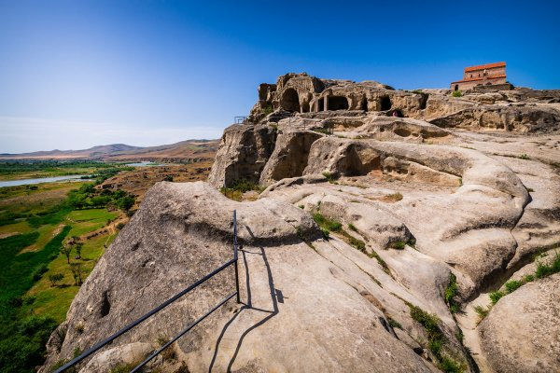
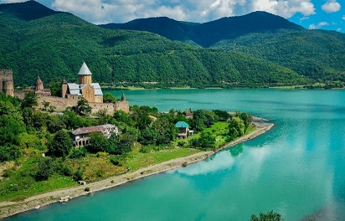
Śniadanie w hotelu. Wyjazd w stronę regionu Imereti, znanego z mitów greckich jako Kolchida. Po drodzę odwiedzimy Ananuri, XVII-wieczny kompleks architektoniczny, z bajecznym widokiem na lazurowy zbiornik Zhinvali. Nastepny przystanek, to Photostop przy muzeum Józefa Stalina. Przejazd do starożytnego skalnego miasta Uplistsikhe (UNESCO), dawnej siedziby władców i konkurencji Państwa Urartu. Przejazd do Kutaisi. Kolacja i nocleg w hotelu w Kutaisi. (B.-.D)

Dzień 6/Kutaisi – Jaskinia Prometeusza - Batumi
Śniadanie. Wycieczka do Jaskini Prometeusza – jednej z największych i najpiękniejszych na świecie. Jest ona bogata w podziemne rzeki i bajeczne formy skalne. Przyjazd nad wybrzeże Morza Czarnego - Batumi. Zwiedzanie Batumi. Miasta, które jest Perłą Morza Czarnego i stolicą Autonomicznej Republiki Adjary. Wycieczkę rozpoczniemy od głównych ulic Batumi. Odwiedzimy nowoczesną część miasta z bulwarem nadmorskim, Piazzę, statuę Medei, port Batumi, Wieżę Alfabetu, ruchomą rzeźbę Ali i Nino. Po zwiedzaniu, obiadokolacja w lokalnej restauracji. Zakwaterowanie w hotelu. Dla osób chętnych – wieczorny spacer po miejście. Nocleg w Batumi. (B.-.D)
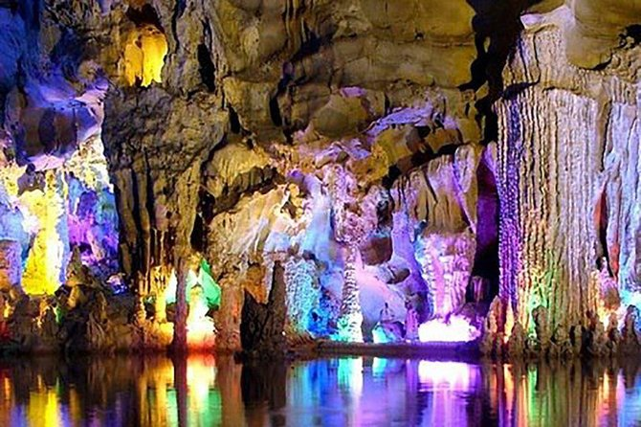
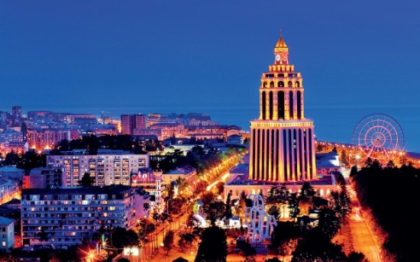

Dzień 7/Batumi
Śniadanie w hotelu. Czas wolny w Batumi. Kolacja w lokalnej restauracji. Nocleg w Batumi

Dzień 8/Batumi – Kutaisi lotnisko
Śniadanie, przejazd na lotnisku w Kutaisi,. Wylot do Polski (12:30)
(B,-,-)

Zakończenie programu wycieczki

Cena Programu-osoba/zakwaterowanie w pokoju dwuosobowym:
Ilość osób w grupie / rodzaj transportu | Cena
30+1 / Autokar | € 677
35+1 / Autokar | € 647
40+1 / Autokar | € 624
Dopłata za pokój jednoosobowy | € 182

Cena obejmuje:
- Transport po całej trasie – Wygodny autokar z klimatyzacją
- Doświadczonego polsko-języcznego przewodnika
Zakwaterowanie: (7)
- 3x Tbilisi
- 1x Gudauri
- 1x Kutaisi
- 2x Batumi
Wyżywienie: HB
Śniadanie (7)
- 7x w hotelu (buffet)

Kolacja (7)
- 1x w lokalnej restauracji z programem folklorystycznym (napoje bezalkoholowe, kawa lub herbata, 0.5 litr wina/osoba - wliczone w cenie),
- 1x w winiarni (napoje bezalkoholowe, kawa lub herbata, 0.5 litr wina/osoba - wliczone w cenie),
- 3x w lokalnej restauracji (napoje bezalkoholowe, kawa lub herbata, 2 szklanki wina - wliczone w cenie),
- 2x w hotelu (napoje bezalkoholowe)
- Bilety wstępu do zwiedzającyh obiektów wymienionych w programie: Kolejka linowa w Tbilisi, Skalne miasto Uplistsikhe, Jaskinia Prometeusza
- Degustacja wina i wódki
- Warsztaty kulinarne
- Butelka mineralnej wody dziennie dla każdego uczestnika
- Przejazd 4x4 do świątyni św. Trójcy (droga asfaltowa)
- Powitalna butelka wina i list powitalny do każdego pokoju po przyjeżdzie grupy (niespodzianka)
- 1 miejsce gratis – w pokoju jednoosobowym

Cena nie zawiera:
- Biletów lotniczych
- Ubiezpieczenia
- Dodatkowych aktywności nie objętych w programie
- Ewentualnych napiwków dla kierowcy i przewodnika

Proponowane Hotele:
Tbilisi: Hotel Ibis Stadium https://all.accor.com/hotel/A1L2/index.en.shtml?utm_campaign=seo+maps&utm_medium=seo+maps&utm_source=google+Maps lub podobnej kategorii
Gudauri: Hotel Roshe https://www.booking.com/hotel/ge/roshe-gudauri.html lub podobnej kategorii
Kutaisi: Hotel West Inn Georgia https://westinngeorgia.ge/
Batumi: Hotel Ibis Styles Batumi https://all.accor.com/hotel/B6Z8/index.en.shtml?utm_campaign=seo+maps&utm_medium=seo+maps&utm_source=google+Maps

